**联软UniNXG安全数据交换系统**

**使用指南**

目录

一、 产品概述 1

二、 环境 2

5.1 拓扑 2

5.2 环境准备 3

三、 使用指南 3

1系统运行状态 3

1.1.1 系统运行概况 3

1.1.2 系统性能统计 4

1.1.3 系统交换趋势分析 4

1.2 系统配置功能 4

1.2.1 网络配置 4

1.2.2 系统时间设置 4

1.2.3 管理员/管理员组配置 5

# 产品概述

联软UniNXG安全数据交换系统V5.0是联软公司2014年推出市场的明星产品，联软公司耕耘金融行业多年，了解并收集了金融客户对数据管理的需求痛点，结合公司其他安全组件集成开发而成，产品融合了网闸、网盘、防毒墙、防泄露等产品的特色功能，它同时支持多网交换、权限管控、审计审批、文档追踪和文件外链等功能，是解决用户网络隔离、网间及网内数据传输、交换、共享/分享、存储等多场景的一体化安全设备，具有开创性意义。

UniNXG系统支持2-8个隔离网络环境的实时数据摆渡，它能够对用户实时认证，对用户操作文件事先授权，对用户上传的文件进行多级审批、病毒查杀和内容检查和敏感性过滤（数据防泄露），对用户的行为和文件的内容进行事后审计，并且能够对文档打上标签以备追溯。

它的主要应用场景如下图所示：

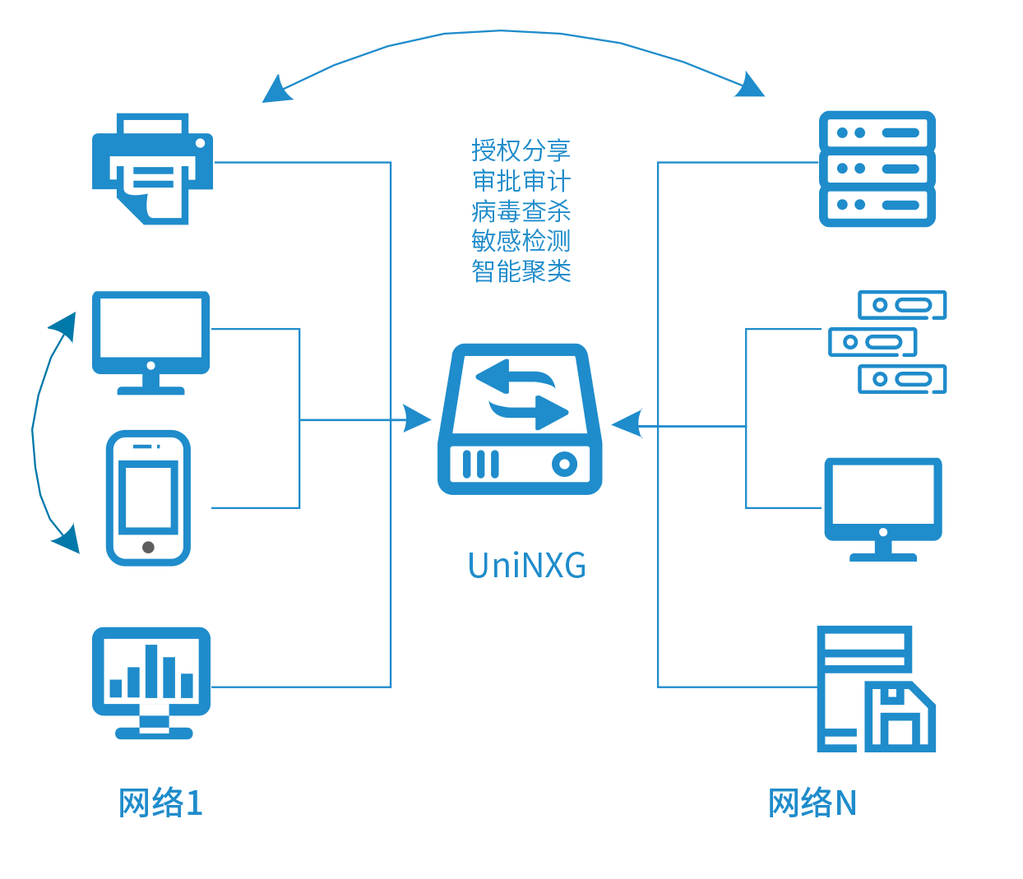

# 环境

## 拓扑

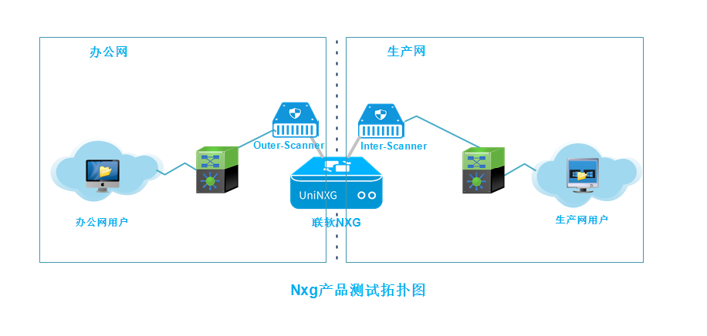

## 环境准备

|  |  |  |  |
| --- | --- | --- | --- |
| **序号** | **事项** | **准备工作** | **备注说明** |
| 1 | 网络区域环境 | 在网络可达的位置连接信息 |  |
| 2 | 网络IP地址 | 办公网虚拟服务器：  IP：x.x.x.x  掩码：x.x.x.x  网关：x.x.x.x  生产网宿主机：  IP：x.x.x.x  掩码：x.x.x.x  网关：x.x.x.x  生产网虚拟服务器：  IP：x.x.x.x  掩码：x.x.x.x  网关：x.x.x.x  1)生产网：两个IP地址（为了安全宿主机IP放在生产网位置需要一个IP，同时生产网虚拟服务器需要一个IP）。  2）办公网：一个IP地址（用于办公网虚拟服务器） | 备注：需要这三个IP分别在两个网络区域网络可达。 |

# 使用指南

## 1系统运行状态

### 系统运行概况

|  |  |
| --- | --- |
|  | 系统运行概况 |
| 步骤 | 登录系统后台查看系统运行状况 |
| 状态 | 1、可显示宿主机、网络区域虚拟机设备名、IP、MAC、运行时长、CPU利用率、内存利用率、设备运行状态等信息，虚拟机状态发生变更，状态显示能正常切换。  2、显示网络区域网数据交换空间的总空间、已使用空间、剩余空间大小、利用率等。  3、显示系统主要模块状态：状态、CPU和内存利用率、最近启动时间等。 |

### 系统性能统计

|  |  |
| --- | --- |
|  | 系统性能统计 |
| 步骤 | 登录系统，查看系统性能信息 |
| 状态 | 1、可显示办公网和生产网络区域最近1小时用户认证次数、浏览文件次数、上传文件次数、下载文件次数、删除文件次数等。  2、可显示办公网和生产网络区域用户认证总次数、浏览文件总次数、上传文件总次数、下载文件总次数、删除文件总次数等。  3、可显示最近7天办公网和生产网络区域系统的并发使用率、CPU使用率、内存使用率。  4、可显示最近4小时办公网和生产网络区域系统的并发使用率、CPU使用率、内存使用率、IO使用率（每5分钟取一个值）。  5、可显示系统网络接口状态：接收包数、发送包数、错误包数、丢包数等。 |

### 系统交换趋势分析

|  |  |
| --- | --- |
|  | 系统交换趋势分析 |
| 步骤 | 登录系统后台，查看系统趋势分析 |
| 状态 | 1、可以小时为单位展现最近2天的办公网和生产网络区域文件交换的频率曲线图，分别为：办公网和生产网络区域文件上传曲线、办公网和生产网络区域文件下载曲线、办公网和生产网络区域文件删除曲线  2、可以天为单位展现最近30天的文件磁盘空间使用情况  3、可以小时为单位展现最近2天的办公网和生产网络区域客户端用户认证次数 |

## 系统配置功能

### 网络配置

|  |  |
| --- | --- |
|  | 宿主机和交换网络的网络IP、DNS配置 |
| 步骤 | 登录系统web管理界面->系统管理->系统参数配置/交换网络配置，对宿主机和交换网络的IP和DNS进行配置 |
| 状态 | 宿主机和交换网络的网络IP、DNS配置 |

### 系统时间设置

|  |  |
| --- | --- |
|  | 手工设置系统时间、与时钟服务器动态时间同步 |
| 步骤 | 登录系统web管理界面->系统管理->系统时间配置页面进行配置 |
| 状态 | 手工设置系统时间、与时钟服务器动态时间同步 |

### 管理员/管理员组配置

|  |  |
| --- | --- |
|  | 超级管理员设置普通管理员组和管理员，并划分可控的权限，方便系统的运维和管控，有效限制管理员的权限。 |
| 步骤 | 1、配置审计管理员组，赋予审计信息相关功能模块和nxg1的数据权限  2、配置管理员并入对应的管理员组  3、使用审计管理员sp1登录系统管理界面，检查管理页面显示的功能页面、审计数据 |
| 状态 | sp1登录系统管理界面后，只显示审计信息相关功能页面，审计数据只显示nxg1部门相关的审计数据，其他部门的审计数据看不到。 |